Индивидуальный проект. Стадия №4
  - Отчет
Зубов Иван Александрович
Содержание

1. Цель работы
Провести сканирование веб-сервера DVWA c использованием nikto. Выявить опасные настройки и файлы.

2. Выполнение лабораторной работы
Узнаем ip адрес для дальнейшей работы с nikto.
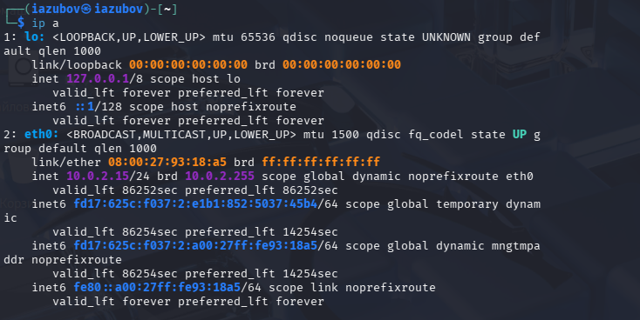
Рисунок 1: ip адрес
Выполним базовое сканирование с помощью nikto и проанализируем вывод команды
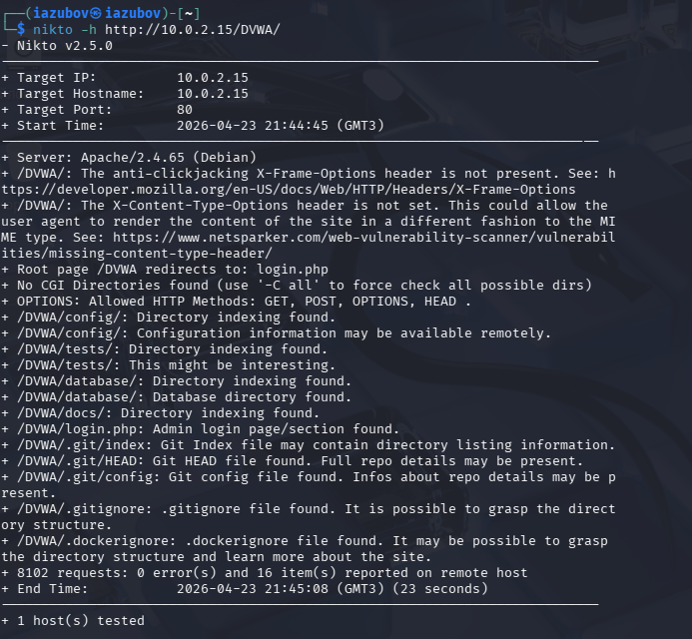
Рисунок 2: Используем команду nikto
Результаты для представленного ряда строк на фото таковы: Заголовок X-Frame-Options не установлен, что делает приложение уязвимым к атакам Clickjacking — злоумышленник может встроить страницу в невидимый фрейм и обманом заставить пользователя выполнить нежелательные действия. Отсутствие заголовка X-Content-Type-Options позволяет браузеру неправильно определять тип файлов (MIME-сниффинг), из-за чего вредоносный код может быть выполнен под видом изображения или другого безопасного файла. Также не установлен заголовок X-XSS-Protection, что повышает риск успешного внедрения и выполнения межсайтовых скриптов (XSS-атак).
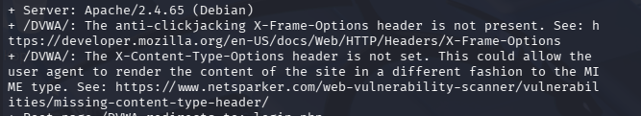
Рисунок 3: Анализ вывода команды
Обнаружено несколько директорий с включённым индексным просмотром (Directory Indexing): /DVWA/config/, /DVWA/tests/, /DVWA/database/ и /DVWA/docs/. Это означает, что любой пользователь может открыть эти папки в браузере и увидеть полный список файлов. Особую опасность представляют директории config/ (может содержать файлы с паролями от базы данных) и database/ (файлы базы данных), а также tests/
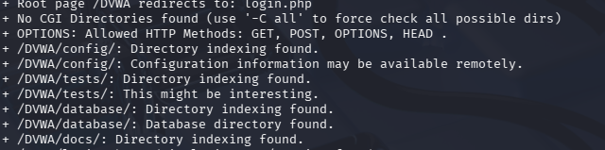
Рисунок 4: Анализ вывода команды
Обнаружены следующие Git-файлы: /DVWA/.git/index, /DVWA/.git/HEAD, /DVWA/.git/config, а также файлы .gitignore и .dockerignore. Присутствие этих файлов на рабочем веб-сервере является грубой ошибкой конфигурации, поскольку любой пользователь может получить к ним доступ через браузер. Из этих файлов злоумышленник может извлечь ценную информацию: структуру директорий проекта, историю изменений, комментарии разработчиков, а в некоторых случаях — пароли или ключи, случайно добавленные в репозиторий.
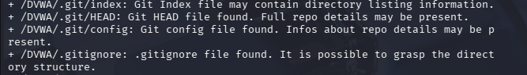
Рисунок 5: Анализ вывода команды

3. Выводы
В ходе сканирования DVWA с помощью Nikto выявлены отсутствие защитных HTTP-заголовков, открытый доступ к директориям config/, database/, tests/, docs/ и наличие Git-файлов,что подвержает небезопасную конфигурацию веб-сервера

